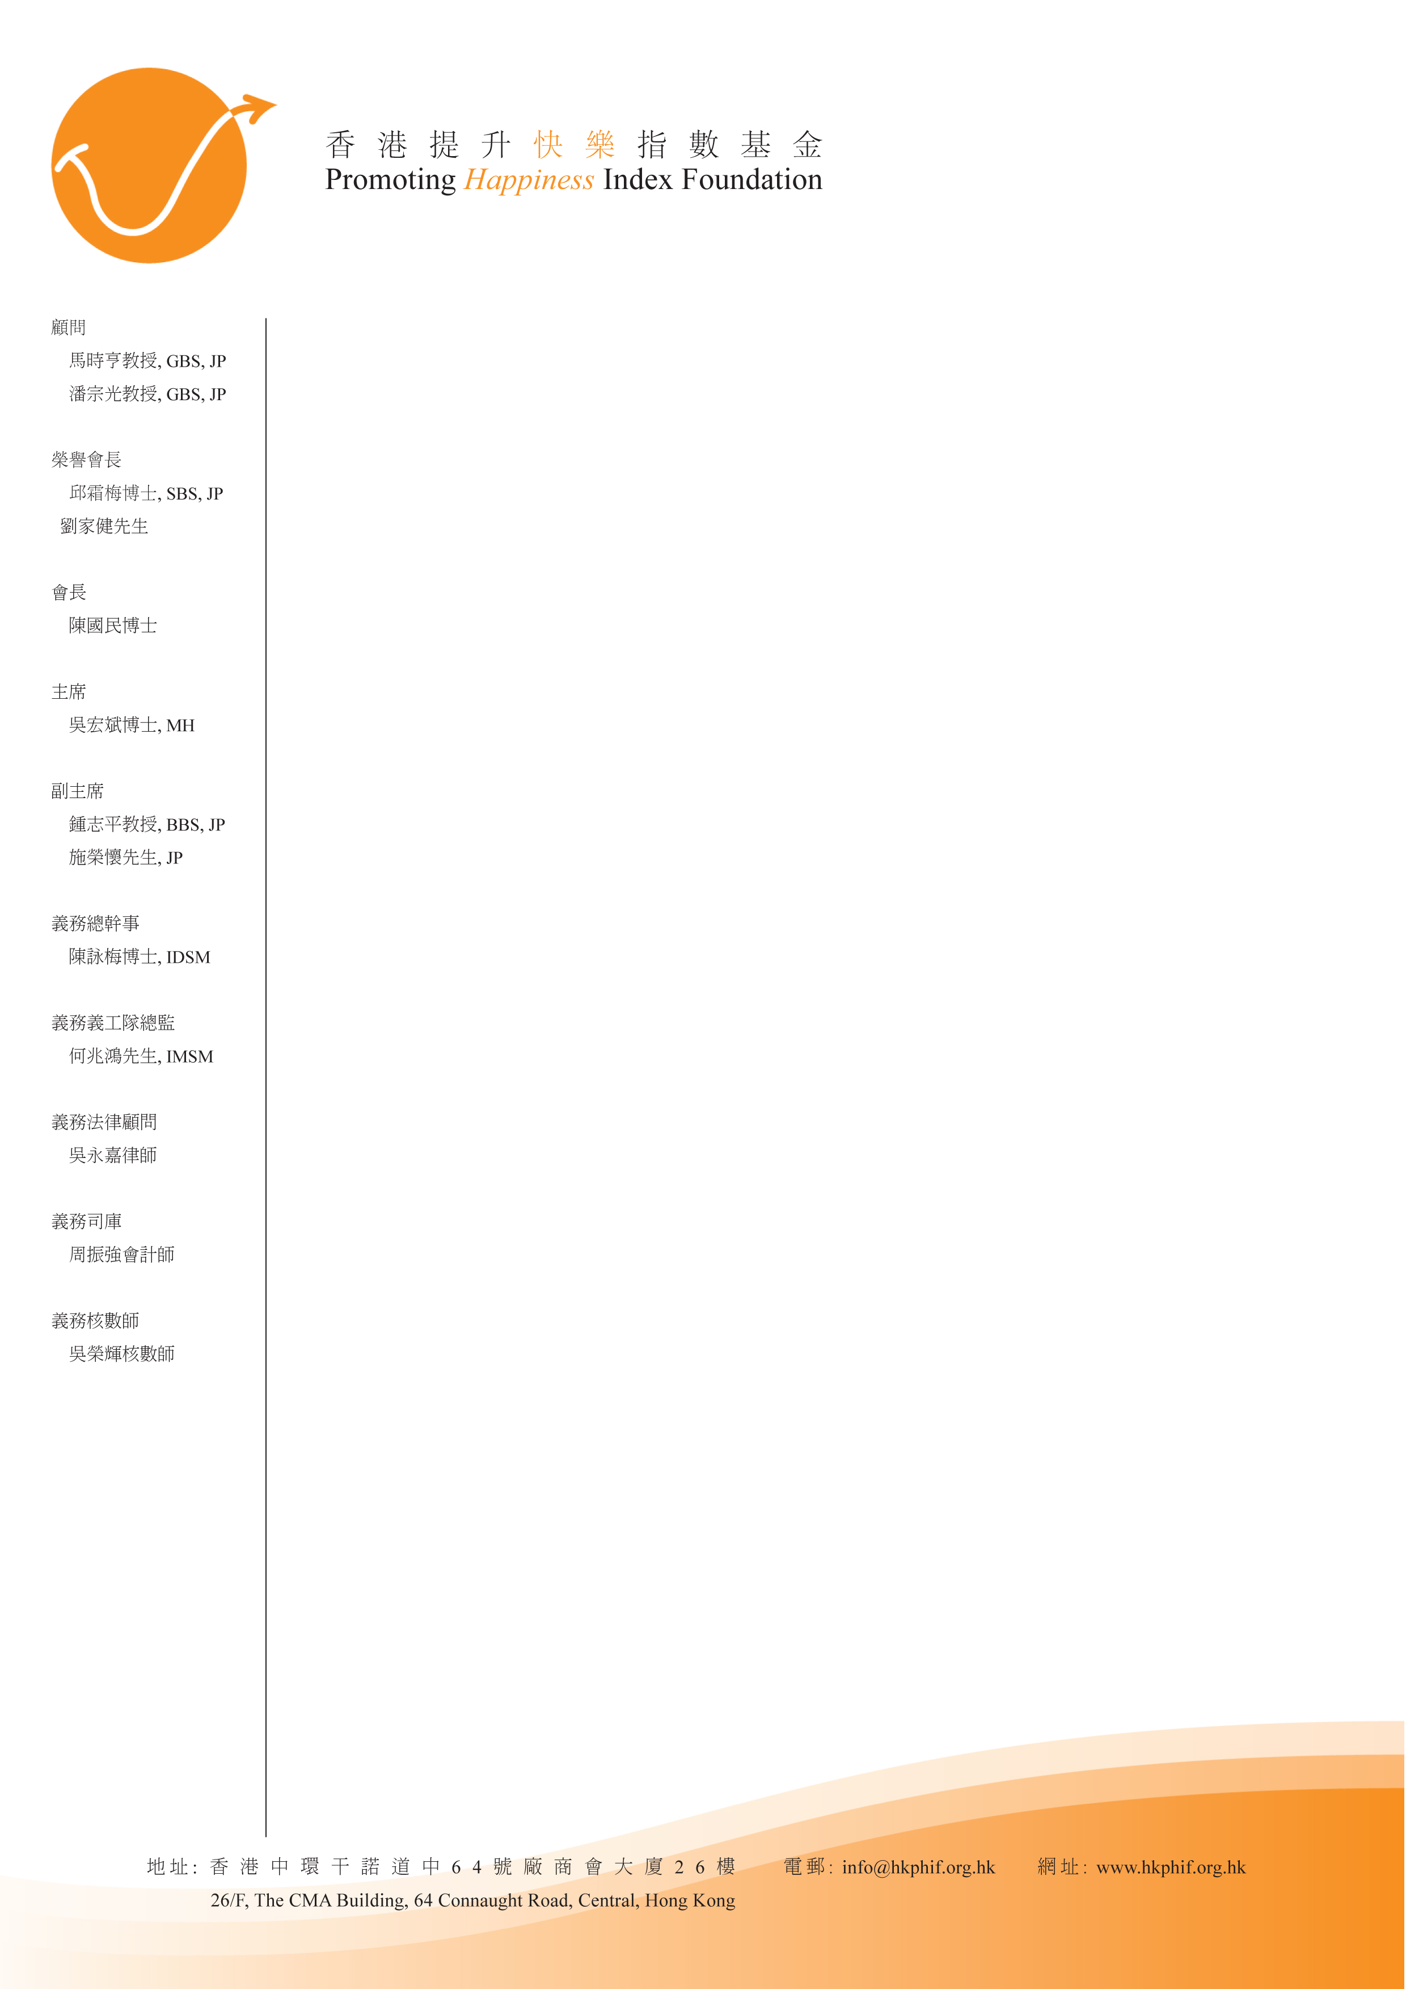
香港提升快樂指數基金
“香港迪士尼樂園演繹「開心的我 開心的賓客」”講座

香港提升快樂指數基金與香港中華廠商聯合會將於2013年7月12日(星期五)晚上6時30分到8時，於香港中華廠商聯合會禮堂舉辦一個名為“香港迪士尼樂園演繹「開心的我 開心的賓客」”的講座。主講嘉賓為香港迪士尼樂園度假區行政總裁金民豪先生。
屆時金民豪先生將與他的迪士尼團隊介紹香港迪士尼樂園怎樣透過令員工開心，從而亦令賓客開心的奇妙旅程。
講座詳情:
日期 : 2013年7月12日(星期五)
時間 : 晚上6:30 – 8:00
地點 : 香港中環干諾道中64號廠商會大廈27樓中華廠商會禮堂

如欲報名，請填妥附頁表格。名額有限，報名從速，額滿即止。倘有任何查詢，請致電2363-0200 與李小姐聯絡。
**********************************************************************回執 (傳真 : 2363-2776)
參加者姓名﹕ | 1. | 2.
3. | 4. | 5.

聯絡人﹕_________________

手提電話：_______________ 電郵：________________________

**為保證活動確認信寄送無誤，請以正楷填寫電郵**

